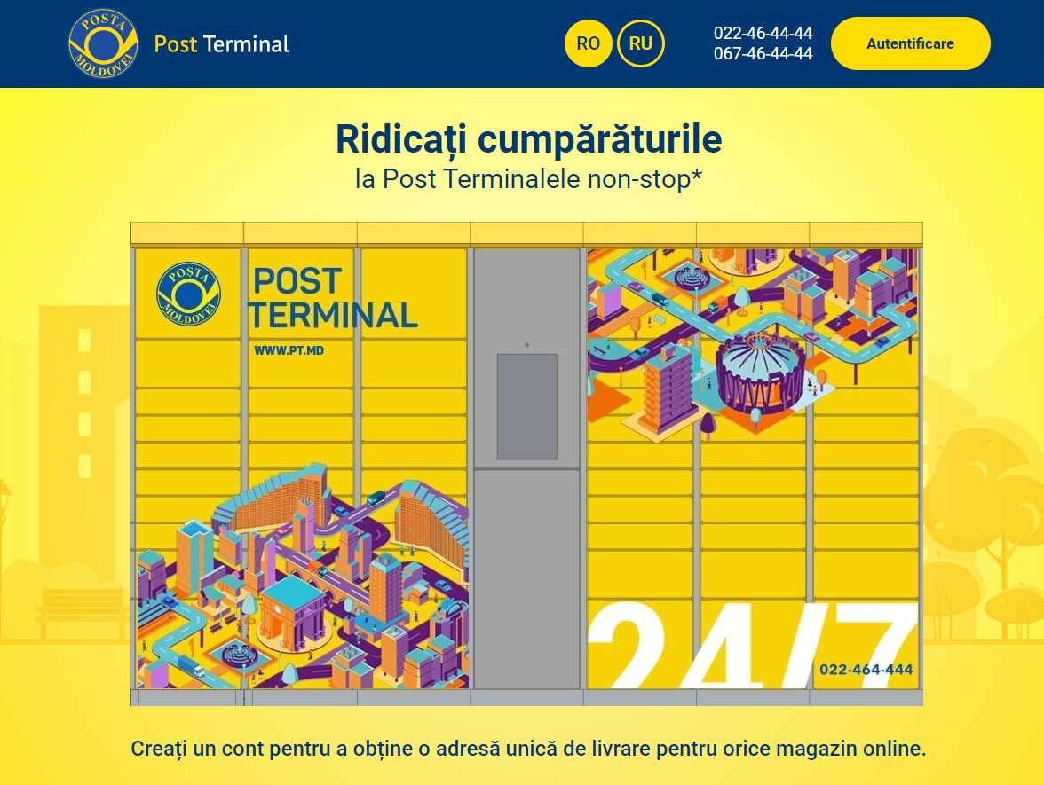

**Post Terminal – livrarea comenzilor către post terminalele din Chișinău**

Post terminal – un terminal automat de emitere a comenzilor instalat în apropiere de oficiile poștale și magazine. Pentru a primi comanda la un POSTOMAT, înregistrați-vă pe https://www.pt.md/ și obțineți numărul dvs. individual POSTOMAT (0000XXXXXXXXXXX).

**Cum să te** înregistrezi **pe site-ul pt.md?** Apasă **[AICI](https://md-admin.online.ori/sitecore/shell/Applications/Content%20Manager/-/media/B4373193036145369EDD000AC5F6DBB1.ashx?db=master&la=ro-MD&vs=1&ts=20240731T0853011364&u=2407310849)**

**Cum să alegi metoda de livrare?**

* La pasul „Livrare”, alege metoda „Livrare la domiciliu, livrare prin Poșta Moldovei sau Post Terminal”
* Faceți clic pe pictograma "Plus" din colțul din dreapta sus al paginii și completați detaliile adresei.
* Nu uitați să indicați nr. POSTOMAT pe linia: Strada nr. casei, apartamentului / pentru livrare la Postomat.

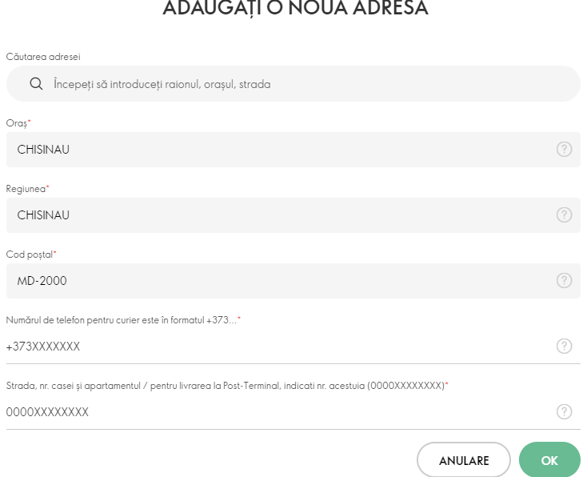

* Apoi alegeți metoda de livrare Postomate

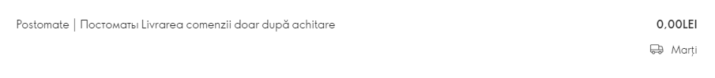

* Dacă dorești să adaugi o nouă adresă cu un număr de Post Terminal, fă click pe pictograma + din colțul din dreapta sus al paginii și completează datele.
* Dacă adresa cu numărul de Post Terminal este deja completată, selecteaz-o din listă de pe site.
* În cazul schimbării adresei Post Terminalului, mai întâi obține-l pe site-ul [www.pt.md](http://www.pt.md/) în profilul personal, apoi introdu datele noi pe site-ul Oriflame.
* Asigură-te că adresa de email și numărul de telefon sunt actuale - aici vei primi o notificare cu codul pentru a primi comanda. Numărul de telefon și adresa de e-mail trebuie să coincidă cu datele de înregistrare de pe site-ul <https://www.pt.md/>

**Costul livrării** [**AICI**](https://md.oriflame.com/support-center/payments-credit-collection-comissions/delivery-pb/delivery-cost?sc_lang=ro-MD&store)

**Dorești livrare gratuită?**

**Atunci când selectați livrarea, faceți clic pe "Livrare gratuită pentru tine" și selectați produsul în loc de taxa de livrare.**

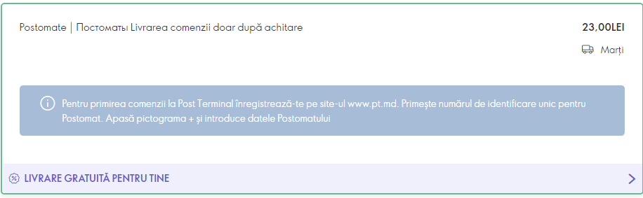

**Termeni de livrare** [**AICI**](https://md.oriflame.com/support-center/payments-credit-collection-comissions/delivery-pb/delivery-time?sc_lang=ro-MD&store)  
   * Din cauza faptului că boxele din POSTOMAT-uri pot fi ocupate de alte colete, este posibil să existe decalaje în timpul de livrare în POSTOMAT-uri.  
  
**Achitarea comenzii:**

* Plătiți cu cardul bancar detalii [**AICI**](https://md.oriflame.com/support-center/payments-credit-collection-comissions/payments/what-payment-options-do-i-have?sc_lang=ro-MD&store)
* Plătiți comanda după salvare [**AICI**](https://md.oriflame.com/support-center/payments-credit-collection-comissions/payments/what-payment-options-do-i-have-part2?sc_lang=ro-MD&store)
* Doar **comenzile plătite** vor fi livrate la POSTOMAT.

*Comenzile neplătite vor fi stocate în sistemul nostru timp de 10 zile. În cazul în care comanda dvs. nu este plătită până la termenul limită, comanda va fi anulată automat.

**Urmărirea comenzii**: Centrul de contact al serviciului Post-Terminal 022464444, 067464444

 **Primirea comenzilor**  
- în momentul în care comanda este livrată la POSTOMAT, veți primi o notificare prin SMS cu un cod de preluare.

- în cazul în care comanda este formată din două sau mai multe cutii, veți primi un SMS cu codul pentru fiecare cutie în parte, cutiile vor fi plasate în mai multe boxe ale POS-ului; livrarea mai multor cutii de la o comandă este posibilă în zile diferite;

- la POSTOMAT atingeți ecranul sau apăsați "Recepție colet" (în funcție de modelul de POSTOMAT); introduceți codul primit prin SMS pe ecranul POSTOMAT, căsuța dorită se va deschide automat; luați cutia și închideți;

- verificați dacă coletul este intact și integru.

- luați comanda.

**Graficul de lucru** al Postomatelor – 24/7

**Perioada de păstrare a comenzilor**

72 de ore de la data primirii comenzii la Post Terminal

Un mesaj text este trimis cu 24 de ore înainte de expirarea comenzii la POSTOMAT.

**În caz de reclamații privind calitatea asamblării comenzilor**

* Înregistrează o reclamație în [Cabinetul Personal](https://md.oriflame.com/mypages/order?iframeUrl=Orders%2FClaims%2FClaimInvoices.aspx&store)
* Alege factura
* În cazul în care primiți un **produs defect, produsul greșit inclus sau un produs lipsă și returnarea produsului**, selectați: Vreau să solicit o rambursare, o înlocuire sau să raportez un produs nelivrat, urmați instrucțiunile de pe site și completați formularul de reclamație.
* **Defect.** Trimiteți o fotografie a produsului la info@oriflame.md . **Nu este nevoie** să returnați produsul.
* **Produs greșit (de exemplu: a primit sapun in locul rimelului).** Returnați produsul gresit la Centrul de deservire, 31 August 1989 nr. 64, Chișinău și ridicați produsul correct de la Postomat.
* **Retur.** Returnați produsul la Centrul de deservire din Chișinău 31 August 1989 nr.64.
* Dacă **ambalajul comenzii dvs. a fost deteriorat în timpul transportului**, faceți 1-2 fotografii, selectați pe site; Vreau să raportez o comandă greșită sau o problemă cu livrarea comenzii mele. Urmați instrucțiunile de pe site și completați reclamația.
* În cazul în care **condițiile promoției nu sunt îndeplinite**, selectează: Doresc să raportez un preț incorect a produsului sau să semnalez neprimirea produsului în cadrul promoției, urmează indicațiile de pe site și completează formularul de reclamație.
* Primește un răspuns de la operatorul pe adresa ta de e-mail, pe care ai indicat-o la înregistrarea pe site.
* Urmărește starea Reclamației în contul tău personal, în secțiunea **Comenzi-Reclamații-Istoric Reclamații.**
* Poți să te familiarizezi cu tipurile de reclamații și cu modalitățile de soluționare a acestora accesând [Aici](https://md.oriflame.com/support-center/documents-and-forms/Claims-and-returns/what-should-one-items-order-have-received-damaged-missing-mixUp?sc_lang=ro-MD&store). **!!! Returnați produsul dacă nu există nicio deteriorare a aspectului produsului.**